Innovación en las recetas de Miramar

Paco Pérez ha convertido este local familiar de Llança (Gerona) en obligada escapada gastronómica
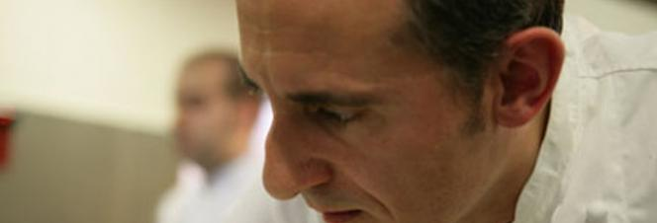
Paco Pérez, chef catalán, en el restaurante Miramar
Paz Álvarez - Madrid - 30/06/2012 -
Era muy joven, apenas tenía 12 años, cuando comenzó a trastear en la cocina del bar de tapas propiedad de su familia. Ahí, sin salir de casa, Paco Pérez, inició su verdadera vocación profesional. Compaginó sus estudios y trabajo durante sus vacaciones estivales en diferentes restaurantes. Una vez formado, decidió que se dedicaría plenamente a la gastronomía, sobre todo después de haber realizado diferentes stages a las órdenes de cocineros como Michel Guérard, uno de los padres de la nouvelle cuisine, o Ferran Adrià, al que considera su verdadero maestro. En el Bulli encuentra su inspiración y junto a su esposa, Montse Serra, decide transformar el tradicional restaurante Miramar, en el discreto pueblo pesquero de Llança (Gerona), en un templo de la gastronomía de vanguardia del Alto Ampurdán.
La base del recetario de Pérez no es otra que la cocina tradicional marinera. El propio chef identifica su repertorio con las recetas de la abuela, a las que da su toque¹ contemporáneo. Arroces, pescados, carnes y mariscos son los ingredientes básicos.
Miramar es un establecimiento fundado en 1939 por la familia Serra, propiedad de su esposa, en este acogedor rincón de la costa. Miramar cuenta con dos estrellas Michelin, obtenidas en 2006 y 2010. No es el único galardón² que ha conseguido Paco Pérez de manos de la guía de neumáticos gala: cuenta con otra estrella por el restaurante Enoteca, situado en el Hotel Arts de Barcelona (cadena Ritz Carlton), donde el cocinero desempeña la función de chef creativo y donde ha demostrado saber hacer equipo. Fruto de esta colaboración, el Hotel Arts ofrece la posibilidad a sus clientes de alquilar un servicio privado de helicóptero para poder disfrutar de la cocina de este chef. También ha asumido la gestión del restaurante The Mirror Barcelona y desde 2011 desarrolla un proyecto en Berlín (Alemania), donde asesora en el área gastronómica al hotel Das Stue.
El menú degustación de este año se compone de unos 24 platos, en los que emplea todas las técnicas (cocciones al vacío, deshidratados, liofilizaciones, esferificaciones, espumas, gelatinas) para componer delicias como berberecho con merengue de algas y miso, coca de chicharrones³, tomate con caviar de aceite de oliva, tempura de huevo de codorniz, mochi de arroz a la cubana, un divertido fish & chips, gamba al natural con su jugo y mandarina. Y unos postres de castaña o pastel de limón con helado de violeta. El precio del menú es de 110 euros por persona.

http://www.cincodias.com/articulo/directivos/innovacion-recetas-miramar/20120630cdscdidir_6/

Vocabulario:
1 su toque: sa touche personnelle
2 galardón: titre, distinction
3 chicharrones: lardons frits (gratons)

Orientaciones para el comentario:

- Presenta la formación de Paco Pérez

- ¿Qué puedes decir sobre la cocina de Paco Pérez ? (influencias, ingredientes, etc…)

- Habla de su restaurante « Miramar »

- ¿Qué tipo de menu propone en su restaurante este año ?

- ¿Te gustaría elaborar ese tipo de recetas ?

